Merci d'avoir téléchargé ce modèle de devis !

Le modèle de devis disponible ci-dessous est prêt à l'emploi. Vous pouvez dès à présent le personnaliser avec les informations de votre entreprise, mais également avec vos couleurs et votre logo.

Mais saviez-vous que la création de devis et de factures sur Word pouvait entraîner certains problèmes ?

1. Un tableur ne permet pas de suivre les factures en termes d’échéance et de relance.
2. Avec Word, le risque d’erreurs est plus important. Avec un logiciel de facturation,
le passage du devis à la facture se fait automatiquement et ne génère donc aucune erreur de saisie.
3. Word n'est pas connecté avec votre expert-comptable, et le transfert des factures doit dont s'effectuer à la main.

Et si vous optiez dès aujourd’hui pour un vrai logiciel de facturation ?

Avec Cegid Devis Factures, gérez votre facturation rapidement !
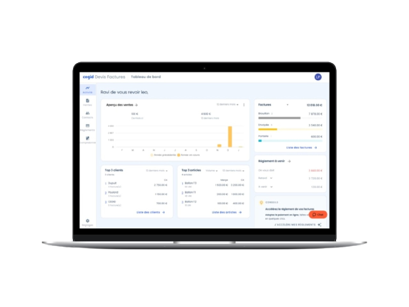

Essayez Cegid Devis Factures gratuitement pendant
30 jours

C’est :
→ Sans engagement
→ Sans prendre votre CB
→ Un accompagnement individuel inclus

JE DÉMARRE GRATUITEMENT

Cliquez sur lien ci-dessous pour essayer gratuitement Cegid Devis Factures :
https://gestion.cegidlife.com/register/try-and-buy?ClientID=DevisFactTry&clientCtx=RPZ_DIGIT-SMB-DEVISFAC-TB-M%C2%A4ClientId_DevisFactTry

 | MON ENTREPRISE |  | Devis
 | Adresse |  | Numéro de client :
 | Code postale - Ville |  | Numéro de devis :
 | Téléphone |  | Date de devis :
 | Email |  | Date de livraison :
 | Site web |  | Échéance de paiement :
 |  |  | Facturé à :
 |  |  | Adresse
 |  |  | Code postale ville
 |  |  | Téléphone
 |  |  | Email
 | DESCRIPTION | QUANTITÉ | PRIX UNITAIRE HT | PRIX TOTAL HT
 |  |  |  | €0,00
 |  |  |  | €0,00
 |  |  |  | €0,00
 |  |  |  | €0,00
 |  |  |  | €0,00
 |  |  |  | €0,00
 |  |  |  | €0,00
 |  |  |  | €0,00
 | INSTRUCTIONS DE PAIEMENT | SOUS-TOTAL : |  | €0,00
 | Nom du compte : | REMISE : |  | €0,00
 | IBAN : | SOUS-TOTAL MOINS LES REMISES : |  | €0,00
 | BIC : | TAUX DE TVA : |  | 20,00%
 | REMARQUES | TOTAL TTC : |  | €0,00
 | Indiquez ici les conditions de paiement et les indemnités de retard | SOMME FINALE À PAYER : |  | €0,00
 | Bon pour accord (signature et cachet de l’entreprise)
 | Numéro SIRET | Code APE | Numéro TVA Intracommunitaire

